**Ejercicio genérico M9B: posicionar etiquetas en imagen**

**\*** Nombre del guión a que corresponde el ejercicio

MA_10_01_CO

**Datos del recurso**

**\*** Título del recurso (**65** caracteres máx.)

Aprende a identificar una función par

**\*** Descripción del recurso

Calcula las imágenes de números opuestos mediante la misma función como indicio para identificar la paridad de una función.

**\*** Palabras clave del recurso (separadas por comas ",")

función par,paridad

**\*** Tiempo estimado (minutos)

5 minutos

**\*** Acción didáctica (indicar sólo una)

|  |  |  |  |  |  |  |  |
| --- | --- | --- | --- | --- | --- | --- | --- |
| Exposición |  | Ejercitación | X | Preguntas con respuesta libre |  | Juegos |  |
| Estudio |  | Proyecto |  | Evaluación |  | Generador de actividades |  |

**\*** Competencia (indicar sólo una)

|  |  |  |  |
| --- | --- | --- | --- |
| … en comunicación lingüística |  | … matemática |  |
| … en el conocimiento y la interacción con el mundo físico |  | Tratamiento de la información y competencia digital |  |
| … social y ciudadana |  | … cultural y artística |  |
| … para aprender a aprender | X | Autonomía e iniciativa personal |  |

**\*** Tipo de Media (indicar sólo una)

|  |  |  |  |  |  |  |  |
| --- | --- | --- | --- | --- | --- | --- | --- |
| Secuencia de imágenes |  | Video |  | Animación |  | Interactivo | X |
| Actividad |  | Web |  | Mapa conceptual |  | Audio |  |
| Texto |  | Imagen |  | Documento |  |  |  |

**\*** Nivel del ejercicio, 1-Fácil, 2-Medio ó 3-Difícil

2

**Datos del ejercicio**

COPIA EL TÍTULO DEL RECURSO PARA EL TÍTULO DEL EJERCICIO AL MENOS QUE SEA DIFERENTE. RECUERDA EL TÍTULO NO DEBE REBASAR LOS 86 CARACTERES.

**\*** Título del ejercicio (**86** caracteres máx.)

Aprende a identificar una función par

**\*** Grado del ejercicio (Primaria o Secundaria); “P” o “S”

S

**\*** Enunciado (Instrucción **193** caracteres máximo)

La gráfica presenta la imagen de la función $y=g\left(x\right)=\frac{1}{x^{2}}$

Más información (ventana flotante)

Reflexiona: ¿Es $g\left(x\right)=g\left(-x\right)$? ¿Se puede decir con certeza que la función $y=g\left(x\right)=\frac{1}{x^{2}}$ es par?

Mostrar al inicio del ejercicio ventana Más información (S/N)

S

Mostrar calculadora (S/N)

S

ORDENAR TEXTOS ASOCIADOS A UNA IMAGEN. ESCRIBE LOS TEXTOS EN EL ORDEN CORRECTO. ES POSIBLE ACOMPAÑAR EL EJERCICIO CON UN AUDIO.

**\*** IMAGEN:

**\*** Nombre de archivo Shutterstock o descripción de ilustración a crear

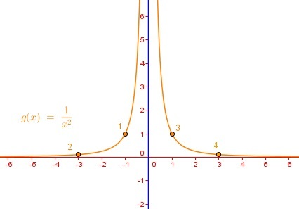

**\*** Imagen normal (codificado ejemplo, CI_S3_G1_REC10_F1n)

MA_10_01_REC130_F1

**\*** Imagen amplificada **opcional** (codificado ejemplo, CI_S3_G1_REC10_F1a)

**\*** Textos asociados (mín. 3 – máx. 6, **65** caracteres máximo cada texto)

**\*** Texto 1:

$g\left(-1\right)=1$

**\*** Texto 2:

$g\left(-3\right)=0,\overline{1}$

**\*** Texto 3:

$g\left(1\right)=1$

Texto 4:

$$g\left(3\right)=0,\overline{1}$$

Audio **opcional** (nombre del archivo .mp3)

N